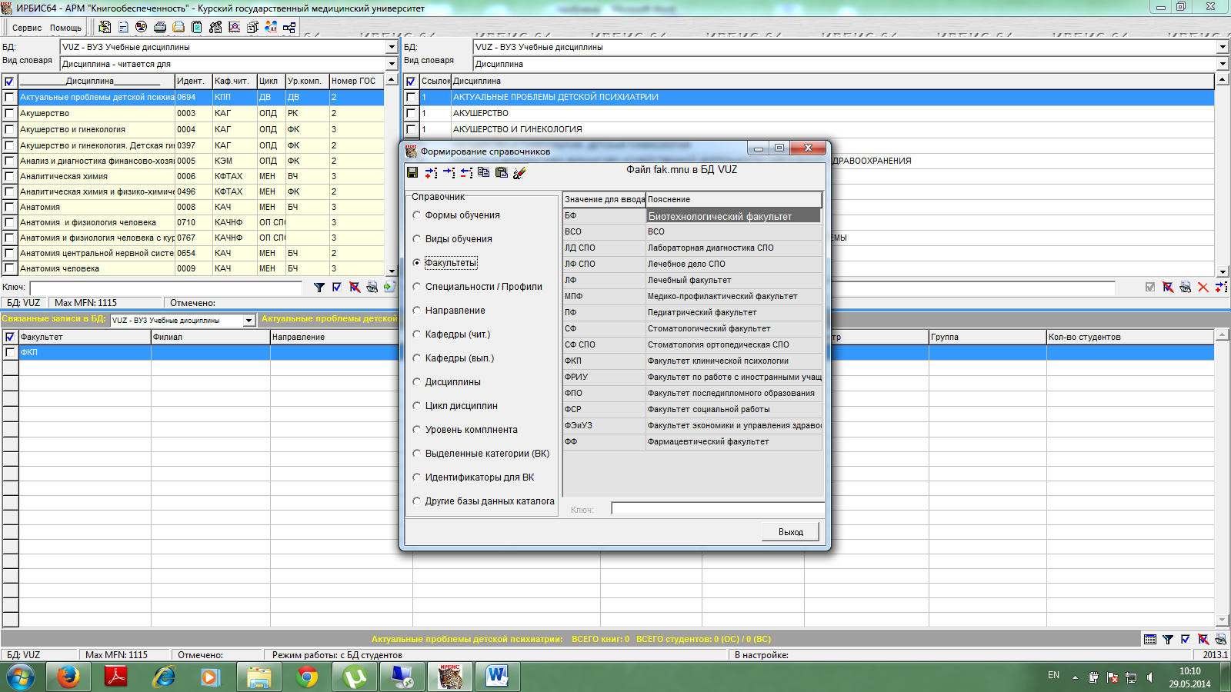
На первой картинке факультеты наши, а вот на второй при формировании отчета не наш справочник! И такая же проблема со всеми отчетами и справочниками
